¿Verdadero o falso?




- La salsa es una música típica de Argentina.
- China tiene más de 1.000.000.000 de habitantes.
- Los Beatles eran ingleses.
- Los canguros viven en Sudáfrica.
- Bulgaria no tiene playas.
- Las Islas Canarias están en el Océano Atlántico.
- España tiene 17 comunidades autónomas y dos ciudades autónomas en África.
- Venezuela y Colombia son países vecinos.
- Estambul es una ciudad situada en dos continentes.
- Bruselas es la capital de Holanda.
- El Nilo es el río más largo del mundo.
- El cóndor es un símbolo de varios países de Sudamérica.

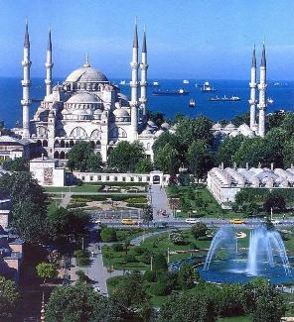
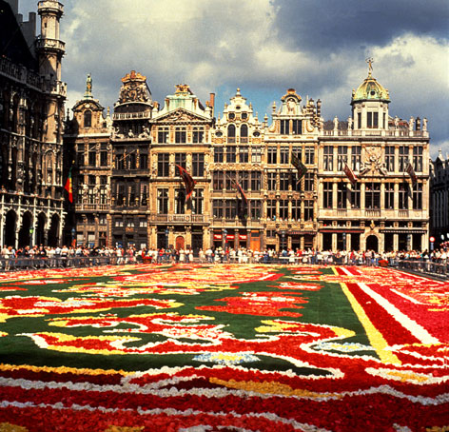

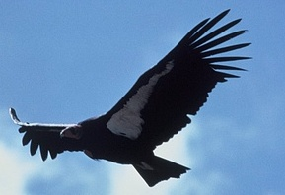

¿Verdadero o falso?
PARA EL PROFESOR

- La salsa es una música típica de Argentina. Falso: es de Cuba.
- China tiene más de 1.000.000.000 de habitantes. Verdadero.
- Los Beatles eran ingleses. Verdadero.
- Los canguros viven en Sudáfrica. Falso: viven en Australia.
- Bulgaria no tiene playas. Falso: sí tiene.
- Las Islas Canarias están en el Océano Atlántico. Verdadero.
- España tiene 17 comunidades autónomas y dos ciudades autónomas en África. Verdadero.
- Venezuela y Colombia son países vecinos. Verdadero.
- Estambul es una ciudad situada en dos continentes. Verdadero: en Europa y Asia.
- Bruselas es la capital de Holanda. Falso: es la capital de Bélgica.
- El Nilo es el río más largo del mundo. Falso: es el segundo después del Amazonas.
- El cóndor es un símbolo de varios países de Sudamérica. Verdadero.

